**Rafael Luciani: "Es Dios mismo quien se dona a la humanidad como el 'Dios de la esperanza'"**

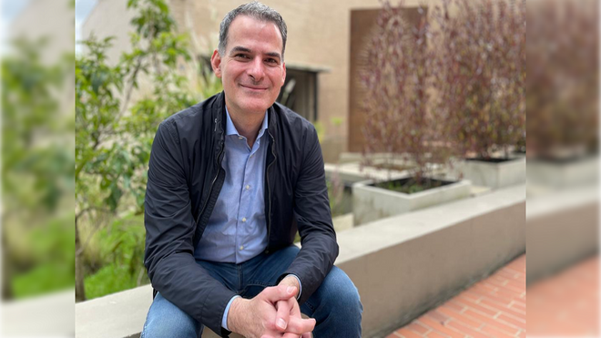

Rafael Luciani

**Hoy en día «es escandaloso que, en un mundo dotado de enormes recursos, destinados en gran parte a los armamentos, los pobres sean la mayor parte, miles de millones de personas»**

**¿Qué he hecho yo para crucificarlo? ¿qué hago para que lo descrucifiquen? ¿qué debo hacer para que ese pueblo resucite?**

***30.01.2025 | Rafael Luciani***

([*Reporte Católico Laico*](https://reportecatolicolaico.com/2025/01/29/hacer-que-la-esperanza-sea-posible-que-he-hecho-que-hago-que-debo-hacer/)).- La esperanza no puede ser confinada a un mero estado interior de tranquilidad, ni a una promesa de un más allá. Es un dinamismo que se encarna en la historia, brotando desde las relaciones y humanizando los vínculos que nos entretejen. No es simplemente un don de Dios. **Es Dios mismo quien se dona a la humanidad como el «Dios de la esperanza»** (Rom 15,13), irrumpiendo en nuestra realidad para revelarse en el rostro del otro y hacer que brote vida allí donde parece improbable.

El Concilio recordó hacer nuestros «los gozos y las esperanzas, las tristezas y las angustias de los hombres de nuestro tiempo, sobre todo de los pobres y los afligidos» (GS 1). Hoy en día «es escandaloso que, en un mundo dotado de enormes recursos, destinados en gran parte a los armamentos, los pobres sean la mayor parte, miles de millones de personas» (*Spes non confundit* 15). Entre ellos, claman “los rostros de los niños aterrorizados por la guerra, el llanto de las madres, los sueños rotos de tantos jóvenes, los refugiados que afrontan viajes terribles, las víctimas del cambio climático y de las injusticias sociales” (DF 2).

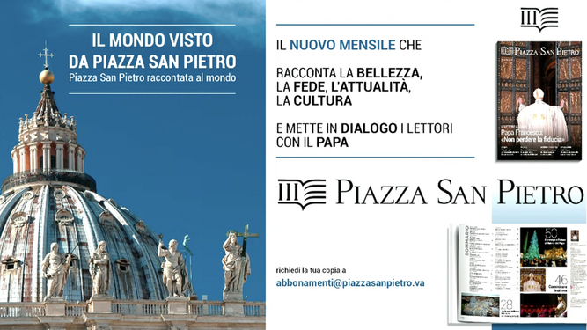

Piazza San Pietro

Por ello, no podemos hablar de esperanza sin paz y justicia, ya que «la realidad —que vivimos— es superior a la idea» (EG 233): la desborda y nos confronta con la pregunta por lo que cualifica a lo humano, que no es otra cosa que *hacernos hermanos*. Es la pregunta de Dios a Caín: «¿dónde está tu hermano?». Ante ella sólo hay dos respuestas. La indolencia que rompe todo vínculo: «¿acaso soy yo el guardián de mi hermano?» (Gn 4,9). O la dolencia que humaniza las relaciones: “tuve hambre y me diste de comer; tuve sed y me diste de beber; fui forastero y me recibiste…” (Mt 25,35-40).**Lo que está en juego es apostar la propia vida***para que la esperanza sea posible***allí donde no exista**, por lo que «los signos de los tiempos, que contienen el anhelo del corazón humano, necesitado de la presencia salvífica de Dios, requieren ser transformados en signos de esperanza» (*Spes non confundit* 7) y paz. Entre ellos: «la cultura del encuentro, de la justicia social, de la inclusión de los grupos marginados, de la fraternidad entre los pueblos, del cuidado de la casa común» (DF 121).

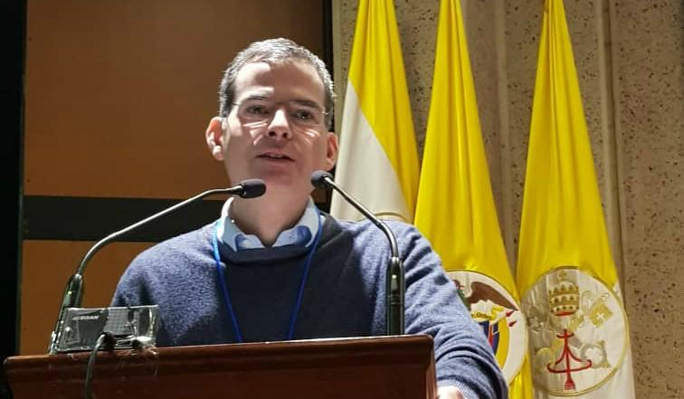

*Rafael Luciani*

En los ejercicios espirituales, **Ignacio Ellacuría SJ** insistía en “dos cosas: que pusieran sus ojos y su corazón en esos pueblos que están sufriendo tanto —unos de miseria y ham­bre, otros de opresión y represión— y que ante ese pueblo así crucificado se preguntaran: ¿qué he hecho yo para crucificarlo? ¿qué hago para que lo descrucifiquen? ¿qué debo hacer para que ese pueblo resucite?”. Son muchas las personas, más de las que creemos, para quienes *otro mundo sí es posible* en el cual todos *tengamos posibilidad de tener posibilidades*. Decía el Card. Suenens luego del Concilio que «esperar no es soñar, al contrario: es el medio para convertir un sueño en realidad. Felices los que se atreven a soñar y los que están dispuestos a pagar el precio más alto para que el sueño tome forma». Apostemos por tener la *parresía* necesaria para construir un mundo donde «el amor y la verdad se encuentren, y la justicia y la paz se abracen» (Sal 85,11).-

*Información general acerca de la revista—*<https://www.vaticannews.va/es/vaticano/news/2024-11/plaza-de-san-pedro-la-nueva-revista-de-la-basilica-papa-fieles.html>

<https://www.religiondigital.org/vaticano/Rafael-Luciani-Dios-humanidad-esperanza_0_2748025185.html>